16.09.24

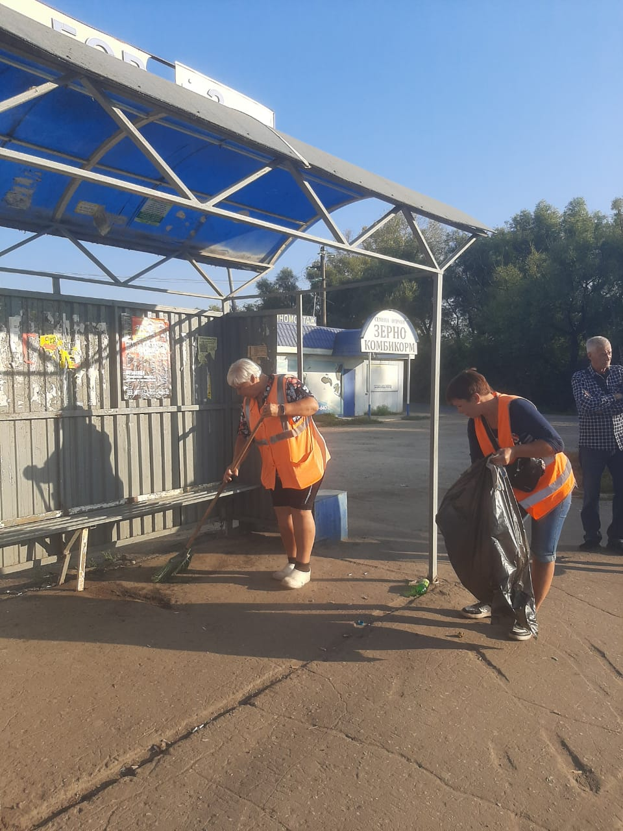

Уборка мусора

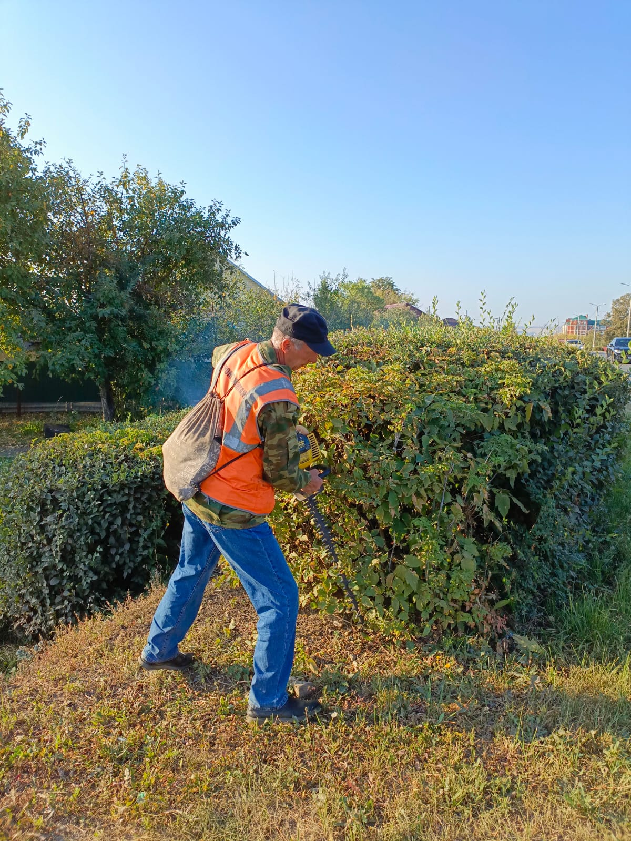

ул. К. Маркса обрезка кустов

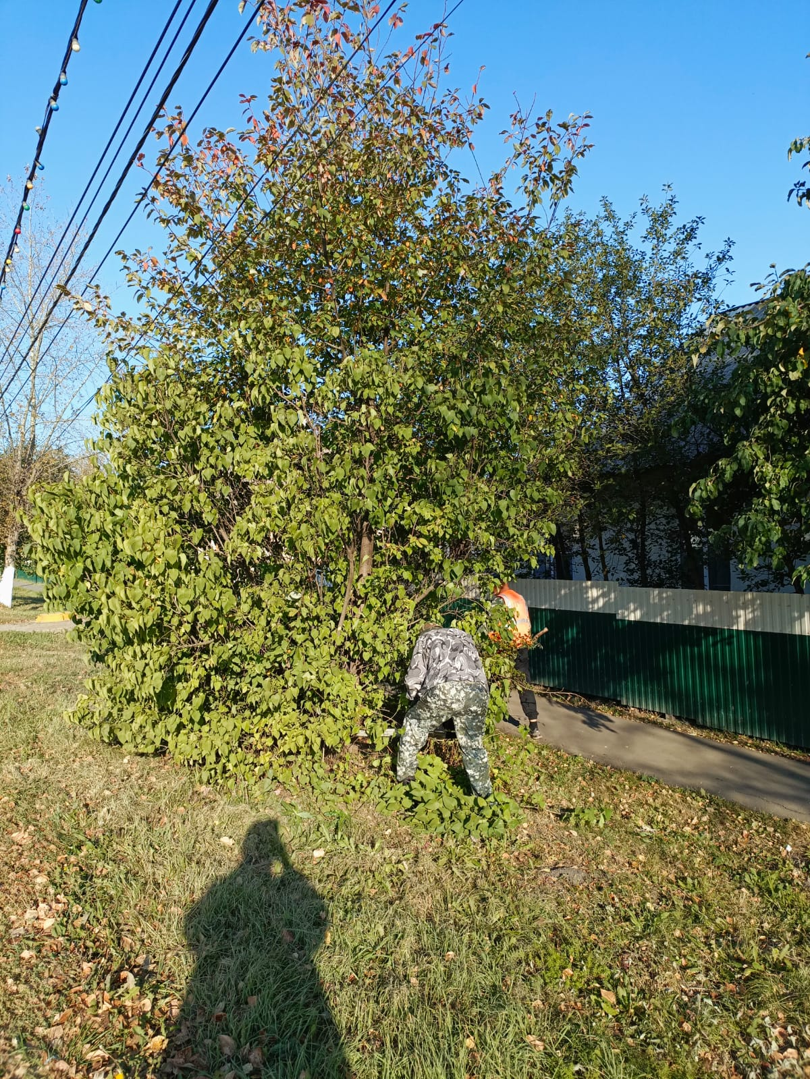

ул. Маяковского вырубка поросли

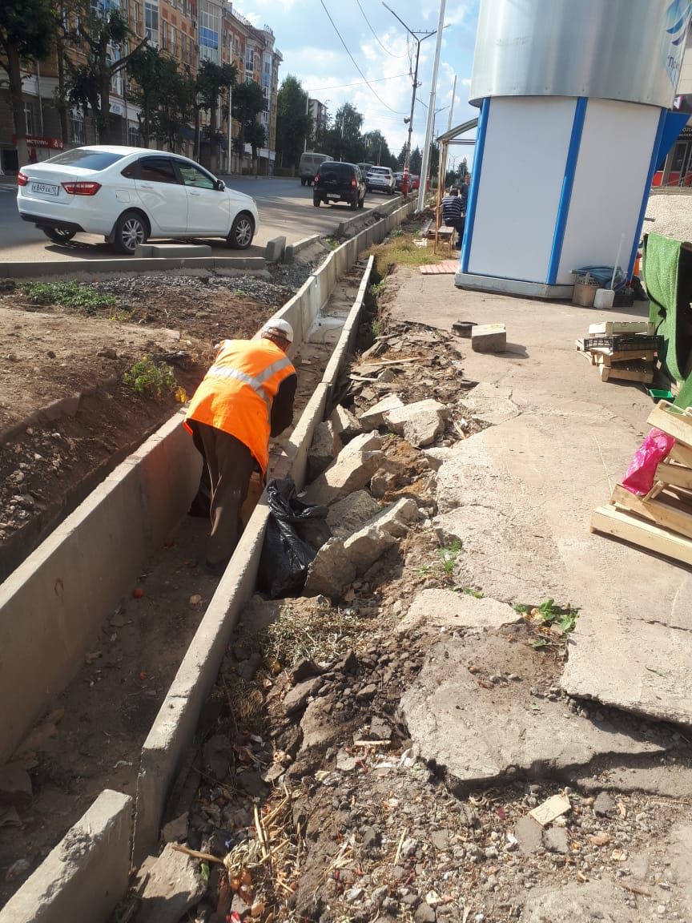

Уборка мусора по площадкам. ул.Ленина

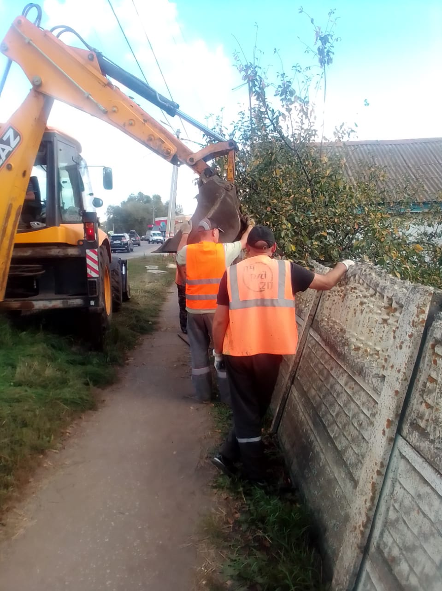

Ремонт забора ул.Калинина

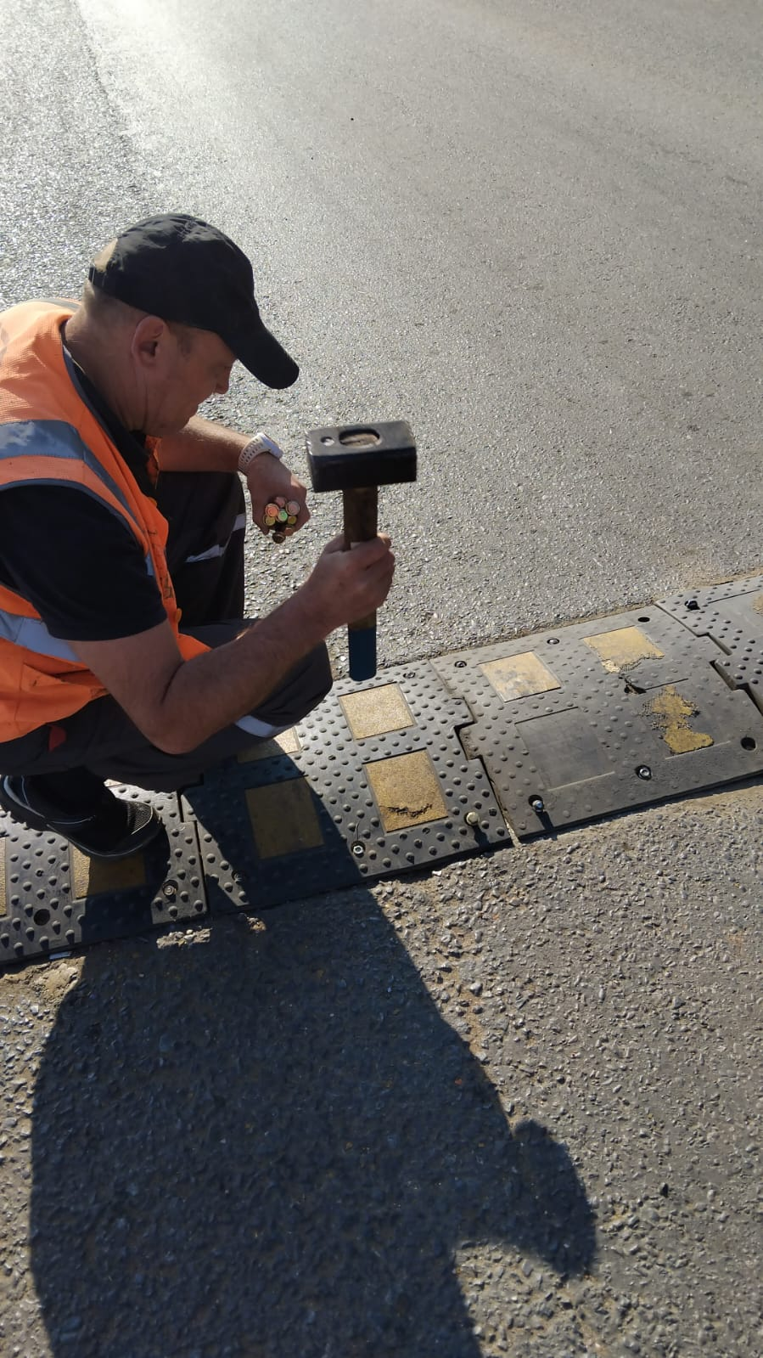

Замена ИДН ул.Строительная